Условия участия в муниципальном творческом конкурсе
«Мой маленький друг»
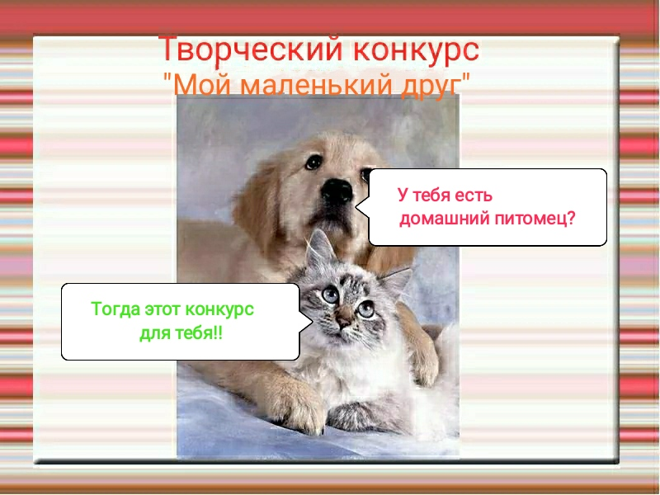
Муниципальное бюджетное учреждение дополнительного образования «Детский эколого – биологический Центр» города Каменск – Шахтинский, в рамках мероприятий модуля программы «Зоология», запускает новый дистанционный творческий конкурс для любителей домашних животных «Мой маленький друг».
Почти у каждого из нас дома живет самый милый, нежный, обаятельный и игривый домашний питомец, а иногда даже несколько. И, конечно, они не обходятся без нашей заботы, ласки и совместных игр.
Участниками конкурса могут быть все желающие от 5 до 18 лет.
Что необходимо для участия:
- Нарисовать рисунок, либо сделать аппликацию своего питомца;
- Сфотографировать свою работу;
- Подписать работу: Название, ФИО участника и возраст;
- Стать участником сообщества http://vk.com/club182679497;
- Разместить фото работы с 08.06.2020 по 10.06.2020 на своей странице ВК с #мойдругкаменск или отправить организатору конкурса на WhatsApp (89081778467) для дальнейшего размещения работы в группе ВК.
Победителями Конкурса становятся ребята, работы которых набрали наибольшее число лайков.
Участие подтверждается сертификатом участника.
Победители награждаются дипломами. Наградные документы отправляются участникам по электронной почте.
По вопросам проведения конкурса можно обращаться педагогу дополнительного образования Пискун Эльвире Хамитовне
По тел.89081778467
Желаем вам удачи!

